При определении суммы всех пенсионных баллов учитываются пенсионные баллы за каждый календарный год
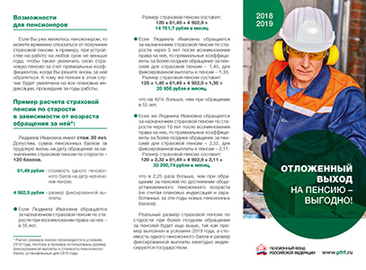
скачать лифлет (382 Кб)
Также сумму Ваших пенсионных баллов (ИПК) существенно увеличивает обращение за назначением страховой пенсии по старости впервые (в том числе досрочно) позднее возникновения права на нее. За каждый год более позднего обращения за назначением пенсии страховая пенсия будет увеличиваться на соответствующие премиальные коэффициенты.
Например, если Вы обратитесь за назначением пенсии через 5 лет после достижения пенсионного возраста, то фиксированная выплата вырастет на 36%, а сумма Ваших индивидуальных пенсионных коэффициентов – на 45%; а если через 10 лет, то фиксированная выплата увеличится в 2,11 раз, а сумма Ваших индивидуальных пенсионных коэффициентов в 2,32 раза.
Коэффициенты для расчета страховой пенсии при отсрочке обращения за ее назначением
Период более позднего обращения за назначением страховой пенсии | Коэффициент увеличения фиксированной выплаты | Коэффициент увеличения фиксированной выплаты при наличии права на досрочное назначение пенсии | Коэффициент увеличения суммы ИПК | Коэффициент увеличения суммы ИПК при наличии права на досрочное назначение пенсии
1 | 1,056 | 1,036 | 1,07 | 1,046
2 | 1,12 | 1,07 | 1,15 | 1,1
3 | 1,19 | 1,12 | 1,24 | 1,16
4 | 1,27 | 1,16 | 1,34 | 1,22
5 | 1,36 | 1,21 | 1,45 | 1,29
6 | 1,46 | 1,26 | 1,59 | 1,37
7 | 1,58 | 1,32 | 1,74 | 1,45
8 | 1,73 | 1,38 | 1,9 | 1,52
9 | 1,9 | 1,45 | 2,09 | 1,6
10 и более лет | 2,11 | 1,53 | 2,32 | 1,68
Как формируются пенсионные накопления и рассчитываются выплаты из средств пенсионных накоплений

